Cloud

Nuvem Pública.

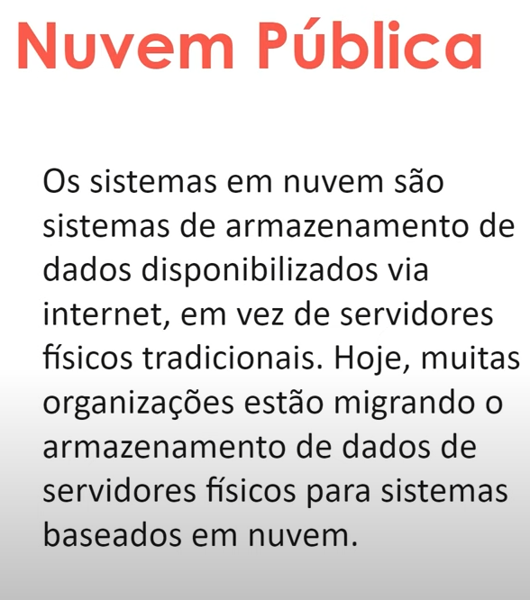  
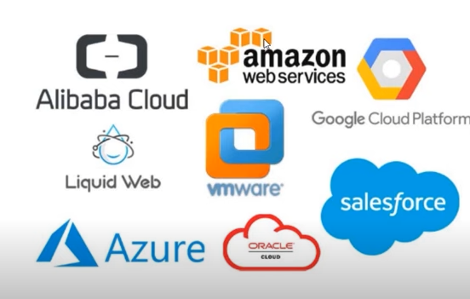

Nuvem consegue ser um preço mais barato do que cuidar de Hardware mantendo Nuvem Publica é mais fácil do que a mão de obra.

* Vantagens: Preço, Facilidade de contratação, Configuração e Infraestrutura, Escalabilidade e performance.

Profissional de Cloud Computing

O PCC é responsável pela infraestrutura de nuvem oferecida aos clientes, Mais do que desenhas sistemas ou ambientes de TI, ele Escolhe as Tecnologias que serão usadas, quais operadores são mais interessantes, como as peças vão ser integradas e, no fim, cuida do que foi construído.